제 4과: 집 / 방을 구하기 (2)

I. 다음을 보고 알맞은 것을 연결해 보십시오.
1. 주방 |  |  |  | 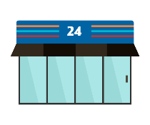
2. 화장실 |  |  |  | 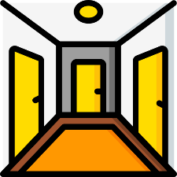
3. 편의점 |  |  |  | 
4. 현관 |  |  |  | 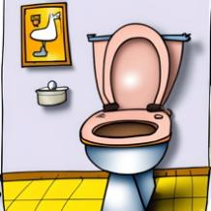
5. 옥상 |  |  |  | 
6. 주변 |  |  |  | 

II. 민지 씨는 학교가 아주 좋아요. 왜 그럴까요? 그림을 보고 문장을 완성해 보십시오.
1. 운동장이 넓어서 좋아요.
2. 친구가 많아서 좋아요.
3. 도서관에 책이 많아서 좋아요.
4. 학생 식당 음식이 맛있어서 좋아요.
5. 학교가 예뻐서 좋아요.
III. 그림을 보고 문장을 완성해 보십시오.
1. 여름에 방학이 있어서 좋아요.
2. 가을에 단풍이 아름다워서 좋아요.
3. 봄에 꽃이 많아서 좋아요.
4. 우기에 비가 와서 좋아요.
IV. 다음을 보기와 같이 바꿔 보십시오.
1. 밥을 먹어요. 밥을 먹는다.
2. 도서관에서 공부했어요. 도서관에서 공부했다.
3. 영화가 아주 재미있어요. 영화가 아주 재미있다.
4. 우리 오빠가 의사예요. 우리 오빠가 의사이다.

V. 다음은 민휘 씨의 일기예요. 일기를 잘 읽고 완성해 보십시오.

 | 오늘은 오랜만에 고등학교 친구를 만났다 (만났어요).  친구의 이름은 남이다.  남 씨는 고등 학교 때 공부를 아주 잘 했다.  남 씨가 식당에서 나를 보고 나를 불렀다.  우리가 재미있게 이야기했다.  나는 나중에 남 씨를 다시 만나서 같이 영화를 보고 싶다.  아마 재미있을 것 같다.

